哈尔滨工业大学

计算机科学与技术学院/国家示范性软件学院
2018年秋季学期
《软件过程与工具》课程

实验报告

Lab 1：增量模型应用+结对编程实践

姓名 | 学号 | 联系方式
张溪哲 | 1163710203 | 15331885731
于天元 | 1163710201 | 18846185521

目 录
1 项目概述 1
1.1 总体需求分析 1
1.2 软件系统总体设计 1
1.3 开发任务计划 1
1.4 开发环境与工具 1
2 第1轮迭代：基本系统 1
2.1 迭代目标 1
2.2 需求分析 1
2.3 设计方案 2
2.4 结对编程过程记录 2
2.5 单元测试 3
2.6 集成测试 3
3 第2轮迭代：增量1 3
3.1 迭代目标 3
3.2 需求分析 3
3.3 设计方案 3
3.4 结对编程过程记录 4
3.5 单元测试 4
3.6 集成测试 5
4 第3轮迭代：增量2 5
5 项目总结 5
5.1 增量模型应用总结 5
5.2 结对编程总结 5

[文档全部完成之后，请在上述区域点击右键，选择“更新域”，在打开的对话框中选择“更新整个目录”]

项目概述
（1）项目名称：一次线性方程组
（2）项目简要介绍：作为数学的基本问题线性方程组一直作为基本问题出现在我们的数学问题中。线性方程组虽然逻辑上不难解决，但是若是变元增多则解决起来特别的繁琐。与其人工进行解决不如让机器重复这一机械性的过程。我们的这个程序就是从方便人们解决该繁琐性问题出发以机械解决人们的运算问题。我们项目运用传统解决的方法，利用线性代数的知识利用行列式解决该问题。

总体需求分析
- 项目要开发的软件的目的和意义（回答为什么要开发该项目）。
为了解决繁琐的多元的方程问题，提高效率，机械性的过程完全可以交给机器解决。我们就是以此为出发点，开发此软件既可以帮助学生进行计算提高效率，又可以帮助老师节省时间。
- 软件系统的涉众分析（列出该系统跟哪些相关人员有关，其关心的核心内容）。
第一类涉众为学生，他们关心的更所得是解题过程，甚至对于有些学生来说，即使结果错了，但是把每一步过程都解释明白了仍然可以，所以对于学生来说其关心的核心内容为解题过程
第二类涉众为老师，对于老师来说他们的知识系统完全没有问题，需要的知识正确的答案，因此对他们来说我们需要知识的完全正确性。
综上所述，我们本次项目需要的是正确结果以及清晰的解题过程
- 软件系统的功能需求：可从用户视角来描述功能需求（即用户故事）。
对于用户来说他们需要一个可以输出解题过程以及结果的程序。
- 软件系统的非功能需求：包括性能要求、界面要求、技术指标等。
对于这个软件受用群众为老师和学生，对于学生来说在界面上应该尽量做得吸引人，而对于性能来说只要不是算的特别的慢一般都没什么问题。在技术上也没有什么特别的需求。对于老师来说，因为对象是办公人士，因此界面不需要设计的过于华丽，尽量简洁一些。而在性能方面计算的越快越好。在性能上也不需要什么特殊的要求。

软件系统总体设计
- 软件系统功能结构设计方案：给出软件功能模块及模块间的关联关系。
本次项目因为比较简单因此只是设计了算法模块和操作界面模块且两者之间没有什么绝对的界限，图形化操作界面中输入为算法界面的参数，输出为算法设计模块的计算结果。
- 软件系统相关的数据结构设计：给出必要的数据结构设计，包括配置参数、缓冲数据结构等。
参数为两个数组，一个为系数数组另一个为为增广矩阵的必要系数以及一个字符串数组。

开发任务计划
迭代过程的划分，各迭代计划完成的增量任务，进度安排。
（1）第1轮迭代的任务：进行基本计算，进度安排。
（2）第2轮迭代的任务：控制数入合法性，进度安排。
（3）第3轮迭代的任务：输出计算过程，进度安排。

开发环境与工具
我们此次用JAVA进行开发，采用的IDE为eclipse

第1轮迭代：基本系统

迭代目标
简要介绍本轮迭代的增量任务目标，所需完成的任务。
（1）任务1：可以进行输入。
（2）任务2：在保证输入正确的基础上可以进行正确的计算和输出。

需求分析
本轮迭代只需要算法设计正确即可，因此不需要什么特殊的需求，正确设计算法并且有一个简易的图形化界面即可。

设计方案
针对本轮迭代的开发内容给出设计方案：
- 详细设计方案：模块功能结构设计，界面原型设计等。
根据线性代数的知识进行功能设计，大体根据增广矩阵进行准确计算。界面有一个输入文本框一个输出文本框以及一个进行计算的按钮。
- 模块相关的设计类（Design Class）：给出每个类的名字、属性、方法。
第一个类calculation是一个公共类里面有两个静态方法分别进行数据的填充以及计算。
- 所需的数据结构。
数组。

结对编程过程记录
（1）角色切换与任务分工
表1-1 第1轮迭代过程结对编程角色与任务分工
日期 | 时间(HH:MM - HH:MM) | 驾驶员角色 | 领航员角色 | 本段时间的任务
10.11 | 6:30-10:00 | 于天元 | 张溪哲 | 第一次迭代
【注意】该表格可自行增加更多的行。
（2）工作日志
由领航员负责记录，记录结对编程期间的遇到的问题、两人如何通过交流合作解决每个问题的。
表1-2 第1轮迭代过程结对编程工作日志
日期/时间 | 问题描述 | 最终解决方法 | 交流过程
10.11 | 无，很顺利 |  | 两人一起编程，效率很高
【注意】该表格可自行增加更多的行
（3）结对编程工作现场照片
请其他同学帮助拍摄结对编程现场照片至少2张。
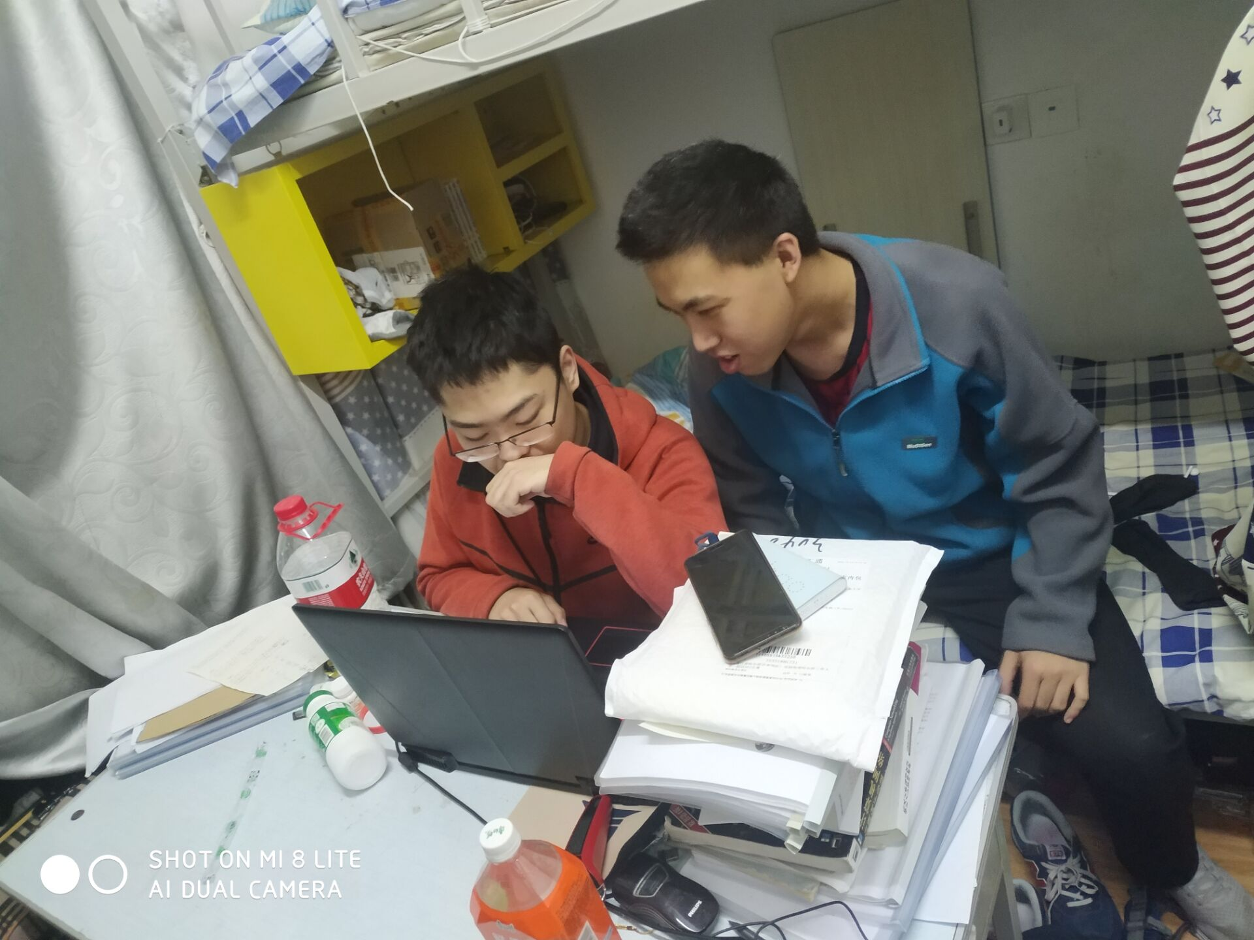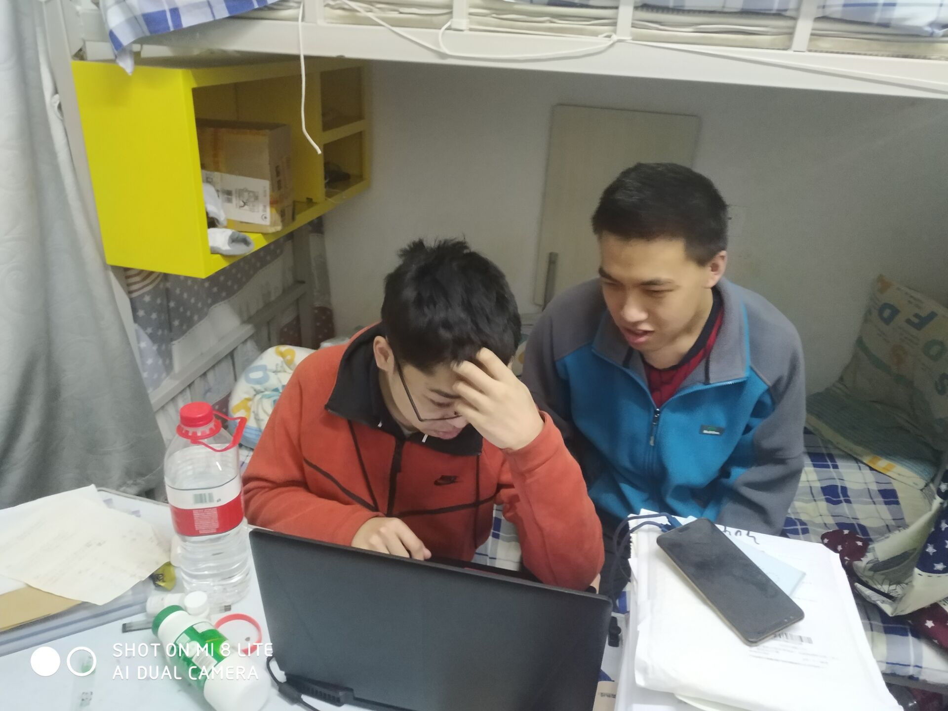

第2次迭代结对编程现场照片1 第2次迭代结对编程现场照片2

单元测试
对本轮迭代所开发的每个类进行单元测试。
表1-3 第1轮迭代过程的单元测试记录
日期/时间 | 类名：方法名 | 输入数据 | 输出数据 | 结论
10.11 | ResultofEqution | 未知数给定只需输入系数即可  第一个式子1 1 -1 4  第二个式子1 -1 1 2  第三个式子-1 1 1 0 | 3 2 1 | 成功
【注意】该表格可自行增加更多的行

集成测试
对本轮迭代所开发功能模块进行测试。
表1-4 第1轮迭代过程的集成测试记录
日期/时间 | 功能名称 | 测试用例 | 测试结果描述 | 结论
10.11 | 简单多元计算 | 未知数给定只需输入系数即可  第一个式子1 1 -1 4  第二个式子1 -1 1 2  第三个式子-1 1 1 0 | 符合预期 | 算法成功
 |  | 未知数给定只需输入系数即可  第一个式子1 4 2 7  第二个式子3 6 5 14  第三个式子-2 3 -1 0 | 符合预期 | 算法成功
 |  | 未知数给定只需输入系数即可  第一个式子3 2 1 2 0  第二个式子5 1 -1 3 0  第三个式子2 1 4 -3 8 | 符合预期 | 算法成功
【注意】该表格可自行增加更多的行

第2轮迭代：增量1

迭代目标
简要介绍本轮迭代的增量任务目标，所需完成的任务。
（1）任务1：对于非法数据可以有检测功能比如行数列数不同。
（2）任务2：对于线性相关方程组进行检测。

需求分析

因为某些线性方程组可能算不出来，也可能会算出来的解不是为一致，这一次我们就要改善这些情况

设计方案
针对本轮迭代的开发内容给出设计方案：
（1）详细设计方案：与第一次迭代的模块相同。
（2）模块相关的设计类（Design Class）：类的名字与属性与第一次相同，知识在功能上有一个检测功能。
（3）所需的数据结构。
数组

结对编程过程记录
（1）角色切换与任务分工
表2-1 第2轮迭代过程结对编程角色与任务分工
日期 | 时间(HH:MM - HH:MM) | 驾驶员角色 | 领航员角色 | 本段时间的任务
10.12 | 6:00-8:30 | 张溪哲 | 于天元 | 考虑可能出现的非法输入并解决
【注意】该表格可自行增加更多的行。
（2）工作日志
由领航员负责记录，记录结对编程期间的遇到的问题、两人如何通过交流合作解决每个问题的。
表2-2 第2轮迭代过程结对编程工作日志
日期/时间 | 问题描述 | 最终解决方法 | 交流过程
10.12 | 在进行输入测试时开始未能成功，所想到的所有错误输入竟然都成功输出 | 经过两人合力研究发现原来是错误地关系分析错了 | 互相有一些小的摩擦导致进度缓慢后来静下心分析成功找到错误。
【注意】该表格可自行增加更多的行
（3）结对编程工作现场照片
请其他同学帮助拍摄结对编程现场照片至少2张。

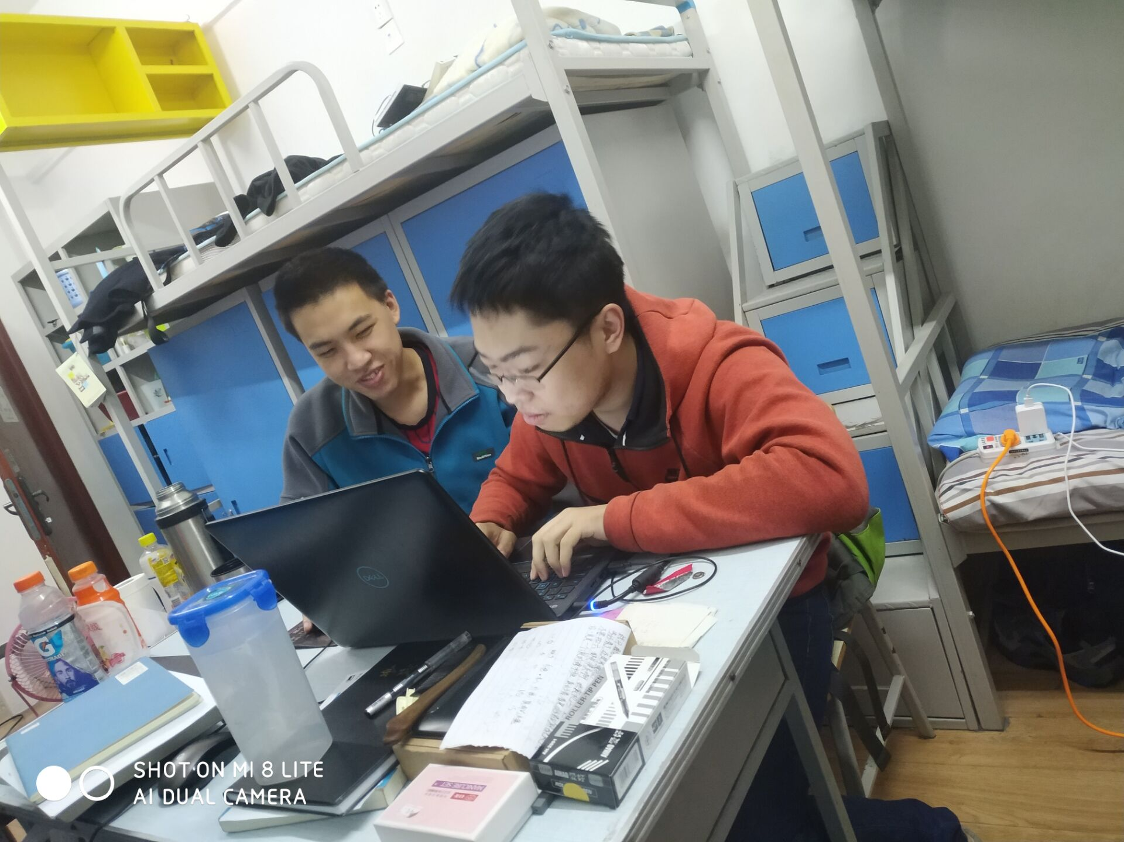
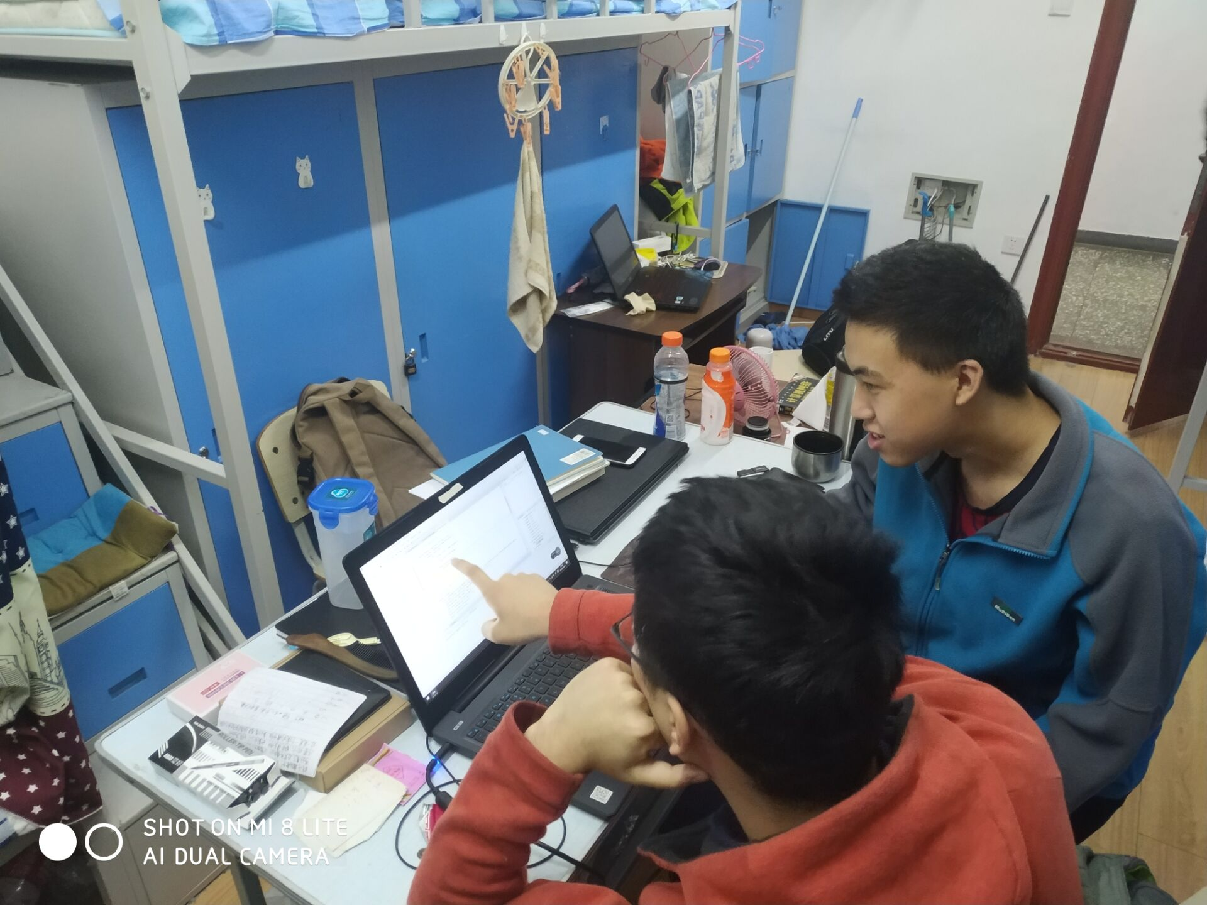

第2次迭代结对编程现场照片1 第2次迭代结对编程现场照片2

单元测试
对本轮迭代所开发的每个类进行单元测试。
表2-3 第2轮迭代过程的单元测试记录
日期/时间 | 类名：方法名 | 输入数据 | 输出数据 | 结论
10.12 | ResultofEqution | 未知数给定只需输入系数即可  第一个式子1 2 3 4  第二个式子2 4 6 8  第三个式子3 6 9 12 | 输入错误  无解 | 符合预期
【注意】该表格可自行增加更多的行

集成测试
对本轮迭代所开发功能模块进行测试。
表2-4 第2轮迭代过程的集成测试记录
日期/时间 | 功能名称 | 测试用例 | 测试结果描述 | 结论
10.12 | 错误检测功能 | 未知数给定只需输入系数即可  第一个式子1 2 3 4  第二个式子2 4 6 8  第三个式子3 6 9 12 | 输入错误  无解 | 符合预期
 |  | 未知数给定只需输入系数即可  第一个式子1 4 2 7  第二个式子3 6 5 14  第三个式子-2 3 -1 0 | 1 1 1 | 符合预期
【注意】该表格可自行增加更多的行

第3轮迭代：增量2
【注意】2轮迭代是必须的（即基本系统和增量1），可以根据你的项目规模增加第3轮（即增量2）、第4轮等迭代（增量3）等。

迭代目标
简要介绍本轮迭代的增量任务目标，所需完成的任务。
（1）任务1：输出计算过程

需求分析

这次增量主要面向学生使得他们可以更清晰的看清楚计算过程

设计方案
针对本轮迭代的开发内容给出设计方案：
（1）详细设计方案：与第一，二次迭代的模块相同。
（2）模块相关的设计类（Design Class）：类的名字与属性与第二次相同，但是却增加了计算矩阵的输出
（3）所需的数据结构。
数组

结对编程过程记录
（1）角色切换与任务分工
表2-1 第2轮迭代过程结对编程角色与任务分工
日期 | 时间(HH:MM - HH:MM) | 驾驶员角色 | 领航员角色 | 本段时间的任务
10.15 | 6:00-8:30 | 于天元 | 张溪哲 | 考虑如何输出计算过程包括输出形式和输出方法
【注意】该表格可自行增加更多的行。
（2）工作日志
由领航员负责记录，记录结对编程期间的遇到的问题、两人如何通过交流合作解决每个问题的。
表2-2 第2轮迭代过程结对编程工作日志
日期/时间 | 问题描述 | 最终解决方法 | 交流过程
10.15 | 开始在输出形式上略有分歧，在只输出中间运算矩阵和输出全部过程中出现了矛盾 | 经过两人合力研究发现用少量代码实现输出全部过程不现实，于是决定只输出运算矩阵 | 做了一个代码预分析后发发现出现了问题，最后及时进行了解决
【注意】该表格可自行增加更多的行
（3）结对编程工作现场照片
请其他同学帮助拍摄结对编程现场照片至少2张。
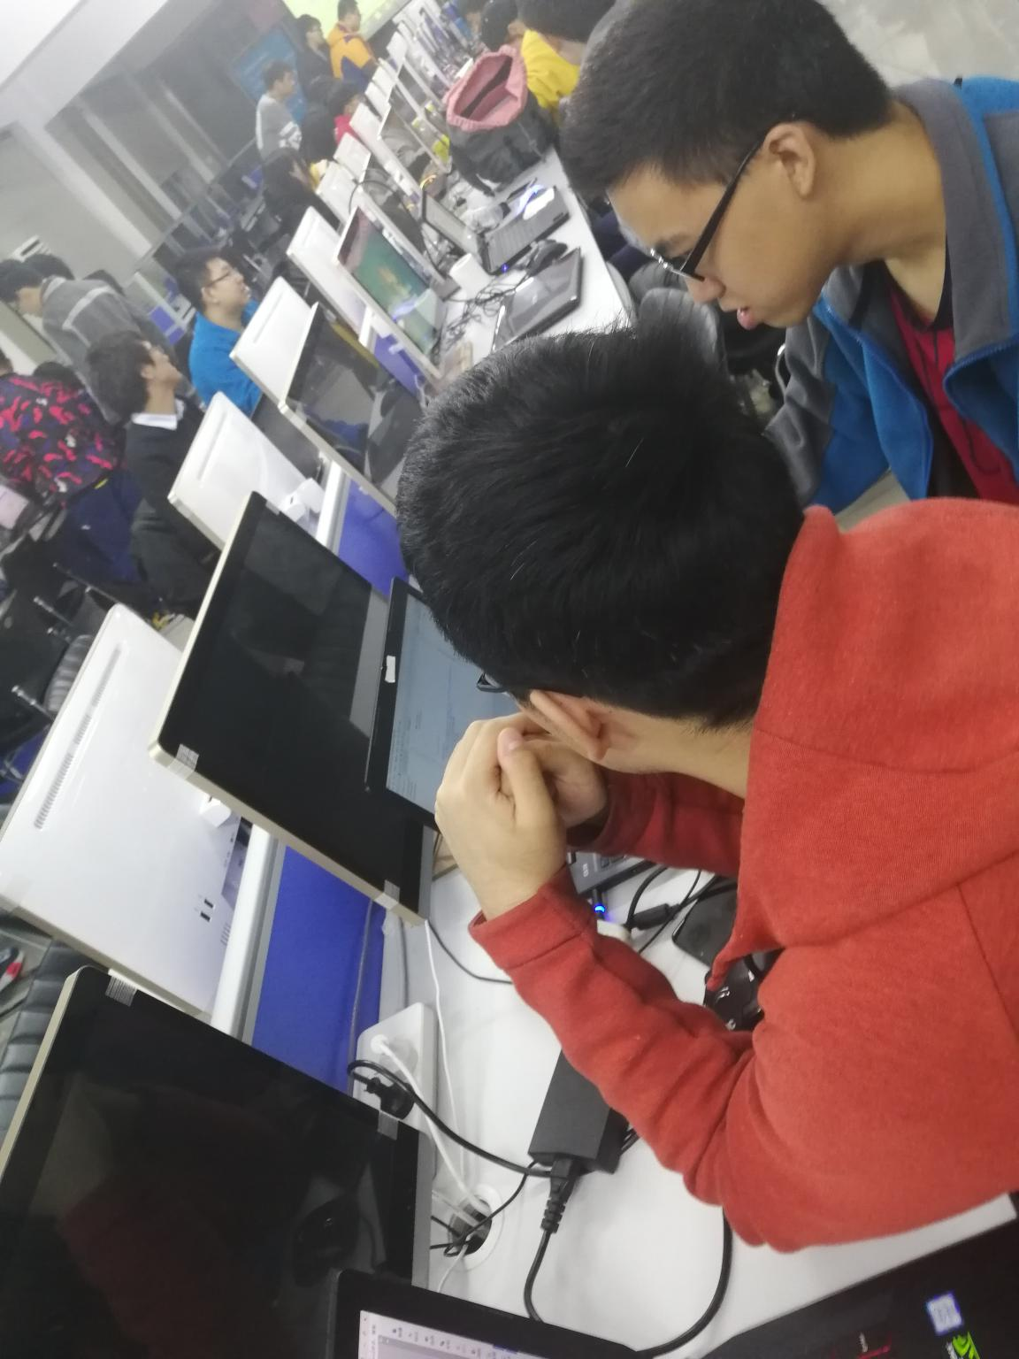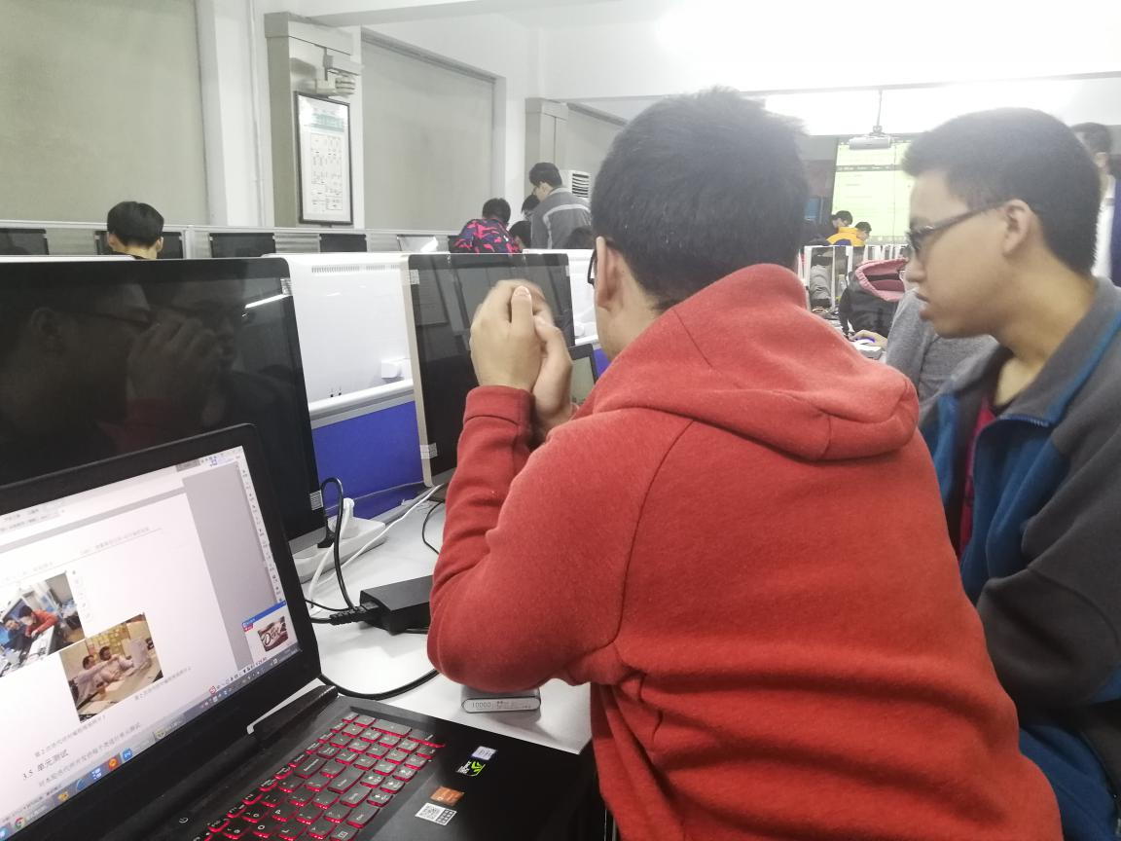
第2次迭代结对编程现场照片1 第2次迭代结对编程现场照片2

单元测试
对本轮迭代所开发的每个类进行单元测试。
表2-3 第2轮迭代过程的单元测试记录
日期/时间 | 类名：方法名 | 输入数据 | 输出数据 | 结论
10.12 | ResultofEqution | 未知数给定只需输入系数即可  第一个式子1 1 -1 4  第二个式子1 -1 1 2  第三个式子-1 1 1 0 | 1 2 3 | 符合预期
【注意】该表格可自行增加更多的行

集成测试
对本轮迭代所开发功能模块进行测试。
表2-4 第2轮迭代过程的集成测试记录
日期/时间 | 功能名称 | 测试用例 | 测试结果描述 | 结论
10.12 | 错误检测功能 | 未知数给定只需输入系数即可  第一个式子1 1 -1 4  第二个式子1 -1 1 2  第三个式子-1 1 1 0 | 不只有结果，同时还有输出过程的中间矩阵。 | 符合预期

项目总结

增量模型应用总结
对增量模型应用过程进行总结，包括但不限于以下几方面的内容：
- 增量划分是根据工作量划分还是根据用户需求来划分？
根据用户需求进行划分，这样可以保证每一阶段功能的完整性。
- 第1个增量你们团队是如何确定的？
因为代码工作量不是很大，因此确定完项目后两人自然而然就想到了。
- 你认为增量模型的好处在哪里？有什么不好之处吗？它的适用场合是什么？
好处有以下几点1.进行功能实现时，目标很清晰，在这一阶段我就想实现这一部分，不会出现瞻前顾后的情况2.看着自己完成的阶段，有一个初步的成品很有成就感。
缺点在于，如果增量定的比较大，那么可能在编完的代码的基础上会进行重构，较为麻烦。
我觉得，这一方法适用于时间紧急的情况。因为在这种情况下，我们可以先用一个增量去应急，之后再慢慢完善功能。

结对编程总结
对结对编程过程进行总结，包括但不限于以下几方面的内容：
- 与2人分别编程相比，是否体验到编程效率的提高、编程质量的提高？
确实的体会到了结对编程时效率的提高
- 你认为，你们2人本次合作是否真的提高了效率和质量？有什么成功的体验和需要反省的不足或教训？
我认为在质量上说不好，但效率上真的提高了。可能在意见的处理上，我们两个开始都比较急，以至于出现了一些争执，还起了冲突，以后要避免这种情况
- 你认为结对编程的优势在哪里、有什么不适应之处？它的适用场合是什么？
优势在于效率和质量的提高。缺点在于由于处理问题的方法不一样，所以两人可能会出现不愉快的情况，影响心情。
我认为这种方法适用于人员充足，且两人习惯相近的情况。

